**Klasar**

Python er hlutbundið forritunarmál. Það þýðir að þegar unnið er með klasa er búinn til tilvik(object) sem við notum svo til að tengjast breytum og föllum í viðkomandi klasa. Við getum ekki fengið aðgang að hlutum í klasanum, hvorki eigindum(attributes) né aðferðum (methods) nema i gegnum tilvikið af klasanum

Hlutur(object) er kallað dæmi af klasa og þegar búinn er til nýr hlutur er það kallað „instantiation“.

**Klasinn búinn til í python**

Þegar fall er skilgreint þá er notað fráteknaorðið(keyword) def en þegar við skilgreinum klasa þá notum við class. Dæmi:

class MyNewClass:

'''This is a docstring. I have created a new class'''

pass

Þegar klasi er skilgreindur verður sjálfkrafa til hlutur sem ber sama nafn og klasinn. Þetta gerir okkur kleyft að nálgast alla eiginleika klasans(breytur og föll) auk þess sem þetta gerir okkur kleyft að búa til fleiri hluti úr sama klasa. Hér fyrir neðan er dæmi um hvernig við notum hlutinn með sama nafni og klasinn:

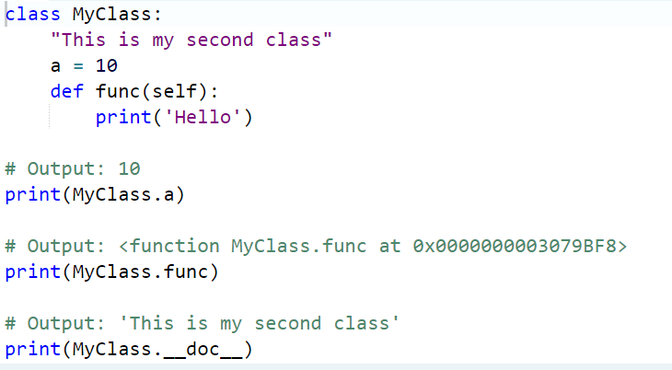

**Og svo hvernig við búum til tilvik sem nefnist ob og notum hann til að nálgast eiginleika klasans. Dæmi:**

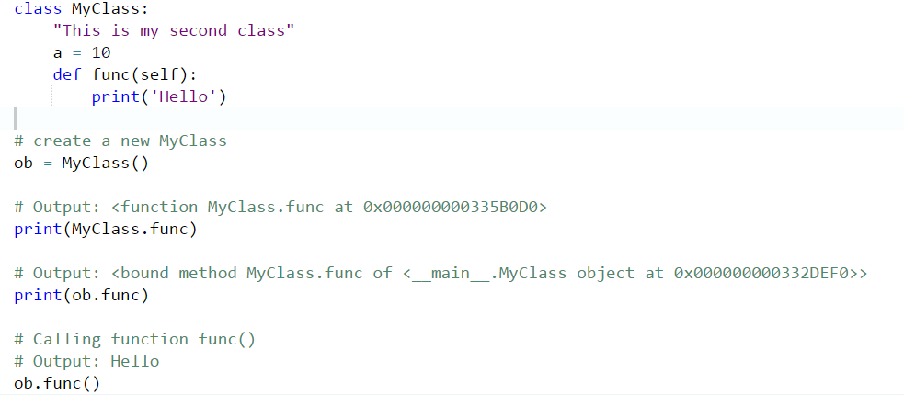

Ef við skoðum neðstu línuna þá sjáum við að þar köllum við í aðferðina func(). Við sjáum að það er engin færibreyta sett inn í svigan þrátt fyrir að í klasanum sjálfum er fallið skilgreint með breytunni(argument) self „func(self)“ . Þetta er í lagi vegna þess að þegar hlutur er búinn til þá er hluturinn sjálfur sendur sjálfkrafa sem fyrsta færibreyta. Þess vegna þurfa öll föll sem eru í sér klasa að innhalda færibreytuna self sem fyrstu breytu þ.e.a.s. sjálfan sig ☺.

**Smiðir í klösum(constructors)**

Öll klasa föll sem byrja með tvöföldu undirstriki eru kölluð sérstök föll og þær hafa sérstaka þýðingu í klösum. Það fall sem hefur hvaða mesta sérstöðu í klasa nefnist __init__(). Þetta fall er alltaf keyrt í hvert skipti sem hlutur er búinn til úr viðkomandi klasa. Þetta fall er kallað smiður(constructor). Oftast er smiðurinn notaður til að gefa klasabreytum gildi. Dæmi:

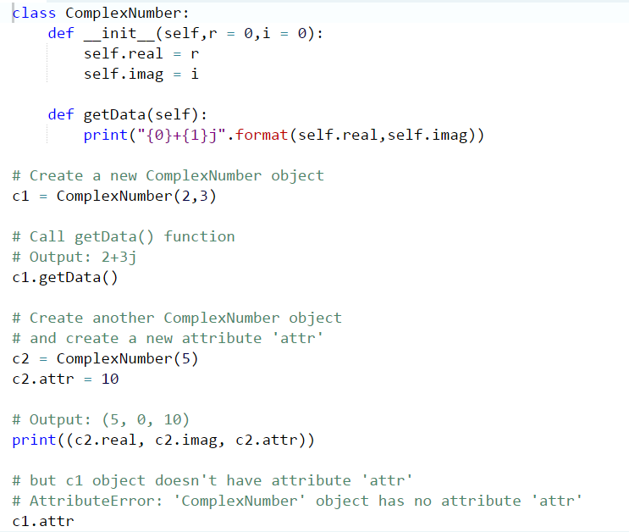

**Takið eftir að hægt er að búa til klasabreytu (c2.attr=10) í keyrslu í python.**

**Eyða eiginleikum(attributes) í klasa og hlutum(objects)**

**Hægt er að eyða eiginleikum hlutar í keyrslu. Dæmi:**

>>> c1 = ComplexNumber(2,3)

>>> del c1.imag

>>> c1.getData()

Traceback (most recent call last):

...

AttributeError: 'ComplexNumber' object has no attribute 'imag'

>>> del ComplexNumber.getData

>>> c1.getData()

Traceback (most recent call last):

...

AttributeError: 'ComplexNumber' object has no attribute 'getData'

**Það er líka hægt að eyða sjálfum hlutnum (objectinu). Dæmi:**

>>> c1 = ComplexNumber(1,3)

>>> del c1

>>> c1

Traceback (most recent call last):

...

NameError: name 'c1' is not defined

**Æfingaverkefni**

1. Búið til klasa sem nefnist FyrstiKlasi. Hafið tvö föll í klasanum. Búið til hlut úr klasanum sem nefnist konni. Fyrra fallið í klasanum á að taka inn færibreyturnar nafn og aldur. Fallið á að skrifa út textann:“Halló,nafn,þú ert,aldur ,ára gamall“. Seinna fallið tekur inn tvær tölur og skrifar út texta sem segir til um hvað það eru margar tölur milli þessara tveggja talna. Kallið í báðar aðferðirnar og skrifið út niðurstöður.
2. Búið til annan klasa sem nefnist AnnarKlasi. Þessi klasi á að hafa þrjú föll. Þið ákveðið sjálf hvernig föllin eru. Búið til þrjá hluti úr þessum klasa. Nefnið hlutina:h1,h2,h3. Sýnið virkni allra hlutanna.
3. Búið til þriðja klasann sem þið nefnið ThridjiKlasi. Þessi klasi á að hafa smið sem tekur inn tvær tölur. Þessi klasi á að hafa þrjú föll. Fyrsta fallið leggur tölurnar saman. Annað fallið á að margfalda tölurnar saman. Þriðja fallið á að deila seinni töluna upp í þá fyrri.

Gangi ykkur vel að leysa þessi dæmi.